**财务统计开发文档**

目录

7.财务统计 1

7.1 存款统计 1

存款统计列表 1

7.2 取款统计 2

取款统计列表 2

# 7.财务统计

## 7.1 存款统计

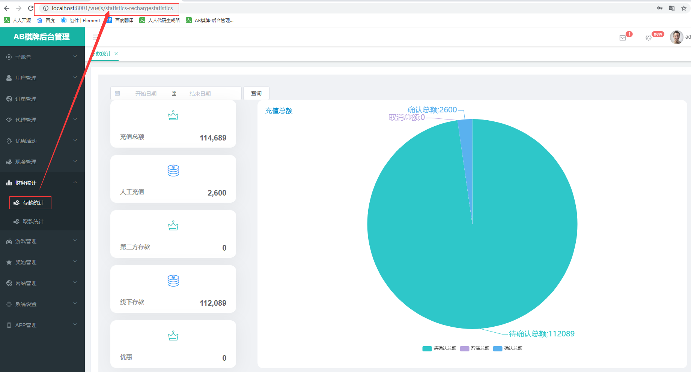

### 存款统计列表

1. 根据筛选条件（时间范围）查询出列表
2. 查出（充值总额，人工充值，第三方存款，线下存款，优惠的值以及第三方存款的扇形图）
3. 返回列表并结束
4. 控制层Controller类：com.xmsy.server.zxyy.webhome.modules.manager.statistics.controller;
5. 请求方法：list（）

## 7.2 取款统计

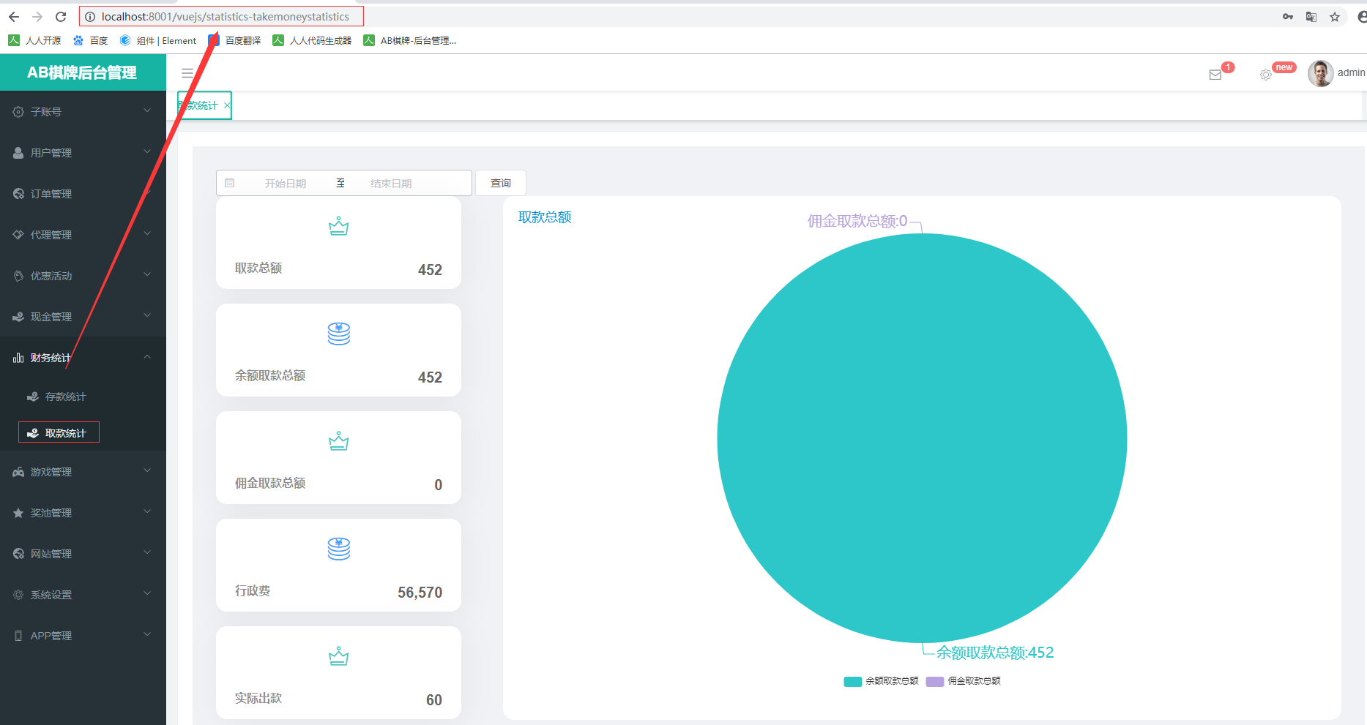

### 取款统计列表

1. 根据筛选条件（时间范围）查询出列表
2. 查出（取款总额，余额取款总额，佣金取款总额，行政费，实际出款的值以及取款总额扇形图）
3. 返回列表并结束
4. 控制层Controller类：com.xmsy.server.zxyy.webhome.modules.manager.statistics.controller;
5. 请求方法：list（）